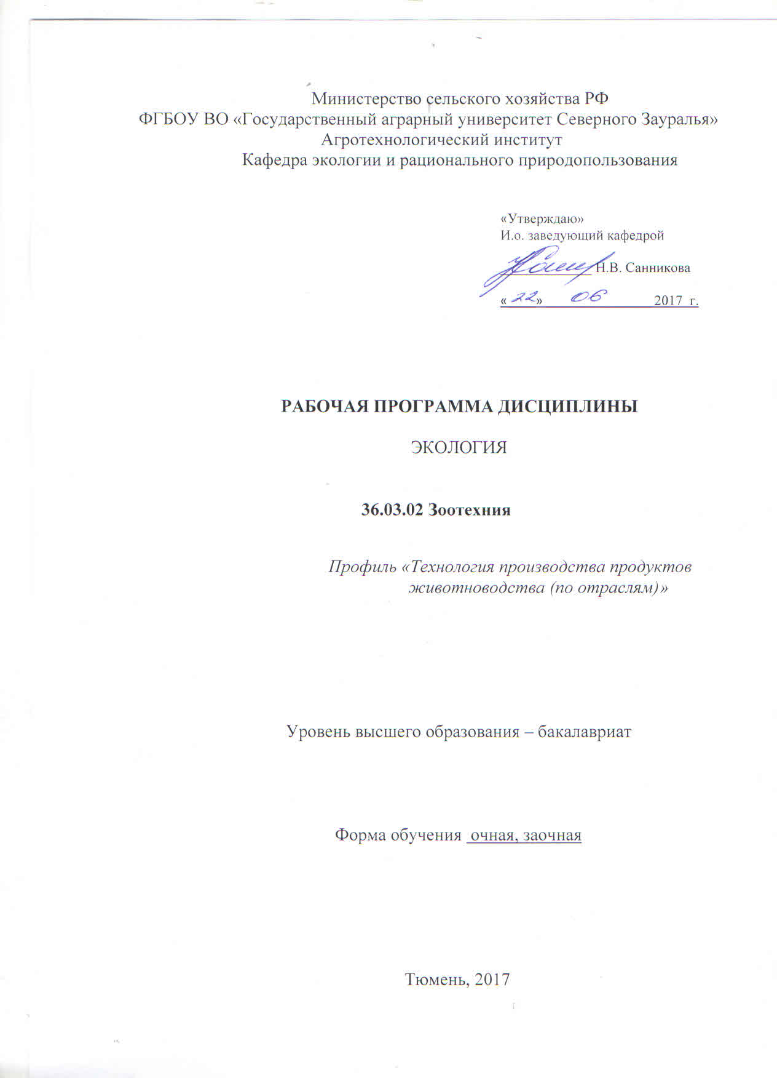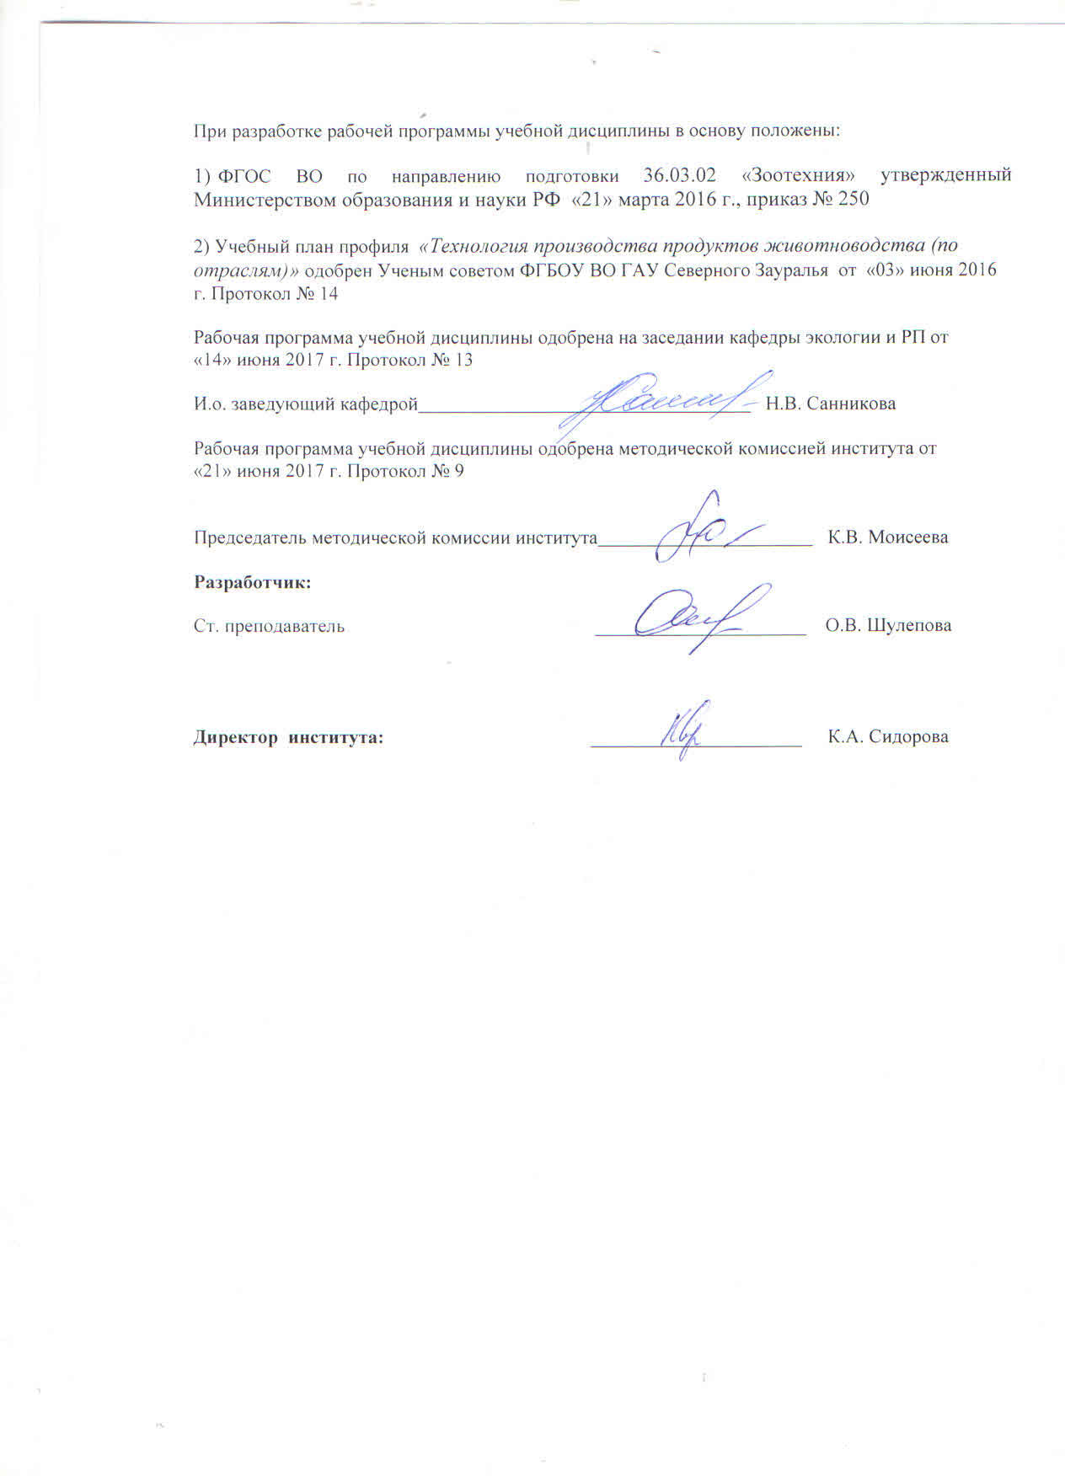

1. Перечень планируемых результатов обучения по дисциплине, соотнесенных с планируемыми результатами освоения образовательной программы
Коды компетенции | Результаты освоения | Перечень планируемых результатов обучения по дисциплине
ОК-7 | Способностью к самоорганизации и самообразованию | знать:  - современную картину мира на основе естественнонаучных знаний  уметь:  - работать самостоятельно и в коллективе, формулировать результат  владеть:  - способностью к самоорганизации и к самообразованию
ПК-8 | способностью владеть основными методами защиты производственного персонала и населения от возможных последствий аварий, катастроф и стихийных бедствий | знать:  - глобальные проблемы окружающей среды, экологические принципы РИПР и охраны природы  уметь:  - объективно оценивать состояние окружающей природной среды  владеть:  - основными методами защиты производственного персонала и населения от возможных последствий аварий, катастроф и стихийных бедствий, а также навыками решения простейших экологических задач и охраны окружающей среды

2. Место дисциплины в структуре образовательной программы

Дисциплина «Экология» относится к блоку 1, в соответствии с учебным планом направления 36.03.02 «Зоотехния», профиль «Технология производства продуктов животноводства (по отраслям)» входит в вариативную часть (дисциплина по выбору).
Для изучения дисциплины «Экология» необходимы базовые знания дисциплин: химии, физики, математики, биологии.
Перед изучением дисциплины «Экология» студенты должны
знать: основные законы естественнонаучных дисциплин
уметь: прогнозировать изменение экосистем под влиянием антропогенных воздействий
владеть: навыками обобщения, анализа, восприятия информации.
Знания механизмов адаптации организмов к изменчивым условиям среды, особенностей формирования биоценотических комплексов различных ландшафтов, полученные студентами при изучении дисциплины «Экология», будут способствовать лучшему усвоению материала при последующем изучении таких дисциплин как – физиология животных, безопасность жизнедеятельности
Дисциплина (модуль) изучается на 1 курсе в 1 семестре по очной форме обучения и на 2 курсе в 3 семестре – по заочной форме.

3. Объем дисциплины и виды учебной работы

Общая трудоемкость дисциплины составляет 108 часов (3 зачетных единицы)

Вид учебной работы | Очная форма | Заочная форма
Вид учебной работы | семестр
Вид учебной работы | 1 | 3
Аудиторные занятия (всего) | 54 | 14
В том числе: | - | -
Лекции | 18 | 6
Практические занятия (ПЗ) | 36 | 8
Самостоятельная работа (всего) | 54 | 94
В том числе: | - | -
Проработка материала лекций, подготовка к занятиям | 27 | -
Самостоятельное изучение тем | 5 | 70
Сообщение | 14 | -
Контрольная работа | 8 | 24
Вид промежуточной аттестации | зачет | зачет
Общая трудоемкость | 108  3 з.е. | 108  3 з.е.

4. Содержание дисциплины

4.1. Содержание разделов дисциплины

№ п/п | Наименование раздела дисциплины | Содержание раздела
1 | 2 | 3
1. | Введение в экологию.  Аутэкология | Экология как наука. Цель и задачи экологии. Взаимосвязь с другими науками. Структура и разделы экологии. Методы экологических исследований. Аутэкология (факториальная экология). Понятие «экологический фактор». Классификация факторов.  Закономерности действия факторов на живые организмы. Закон оптимума. Закон Либиха.
2. | Демэкология | Понятие о популяциях. Признаки, основные характеристики, типы, ограничивающие факторы популяции.  Возрастная, половая и пространственная структура популяции.  Гомеостаз и динамика популяций. Типы популяционной динамики.
3. | Биоценоз  (сообщество) | Понятие о биоценозе (сообществах).  Видовая, пространственная структура биоценозов.  Биотические взаимоотношения в биоценозах.  Понятие об экологической нише.
4. | Синэкология | Понятие об экосистемах. Признаки экосистемы. Понятие о биогеоценозе.  Строение и структура экосистем. Классификация экосистем.  Продуктивность экосистем. Функционирование экосистем. Понятие о сукцессиях. Пищевые цепи. Пирамиды численности, биомассы и энергии.  Агроэкосистемы и урбоэкосистемы.
5. | Глобальная экология (биосфера) | Биосфера — глобальная экологическая система. Структура биосферы. Ноосфера.
6. | Влияние загрязнения окружающей природной среды на здоровье населения | Понятие «здоровья» и «среды».  Химическое загрязнение окружающей среды и здоровье человека.  Биологическое загрязнение окружающей среды и здоровье человека.
7. | Глобальные экологические проблемы современности | Понятие загрязнения окружающей среды, загрязнителя.  Классификация загрязнений и загрязнителей. Загрязнение атмосферы и последствия. Загрязнение и нерациональное использование водных ресурсов.  Загрязнение почв токсичными элементами. Деградация земель.
8. | Охрана окружающей среды и рациональное использование природных ресурсов | Понятие охрана окружающей среды, рациональное использование ресурсов. Природные ресурсы и их классификация. Ресурсные циклы.  Природоохранное значение кадастров. Способы охраны атмосферного воздуха от загрязнений.  Охрана гидросферы. Охрана почв. Рекультивация земель. Система экологического права России. Природоохранное законодательство РФ. Природоресурсное законодательство РФ.
9. | Основы российского природоохранного законодательства | Экологическое право.  Международно-правовое сотрудничество в области охраны окружающей среды. Система управления охраной окружающей среды. Система управления качеством окружающей среды в хозяйственной деятельности. Экологический контроль. Экологическая экспертиза.

4.2 Разделы дисциплины и междисциплинарные связи с обеспечиваемыми (последующими) дисциплинами

№ п/п | Наименование обеспечиваемых (последующих) дисциплин | Номера разделов данной дисциплины, необходимых для изучения обеспечиваемых (последующих) дисциплин
№ п/п | Наименование обеспечиваемых (последующих) дисциплин | 1 | 2 | 3 | 4 | 5 | 6 | 7 | 8 | 9
1. | Физиология животных | + | + | + | + | + | - | - | - | -
2. | Безопасность жизнедеятельности | - | - | - | - | - | + | + | + | +

4.3. Разделы дисциплин и виды занятий

Очная форма обучения
№ п/п | Наименование раздела дисциплины | Лекции | Практические занятия | СРС | Всего час.
1 | 2 | 3 | 4 | 5 | 6
1. | Введение в экологию. Ауэкология | 2 | 4 | 4 | 10
2. | Демэкология | 2 | 4 | 5 | 11
3. | Биоценоз (сообщество) | 2 | 4 | 4 | 10
4. | Синэкология | 2 | 4 | 4 | 10
5. | Глобальная экология (биосфера) | 2 | 4 | 4 | 10
6. | Влияние загрязнения окружающей природной среды на здоровье населения. | 2 | 4 | 17 | 23
7. | Глобальные экологические проблемы современности | 2 | 4 | 8 | 14
8. | Охрана окружающей среды и рациональное использование природных ресурсов | 2 | 4 | 4 | 10
9. | Основы российского природоохранного законодательства | 2 | 4 | 4 | 10
Общее количество часов |  | 18 | 36 | 54 | 108

Заочная форма обучения
№  п/п | Наименование раздела дисциплины | Лекции | Практические занятия | СРС | Всего час.
1 | 2 | 3 | 4 | 5 | 6
1. | Введение в экологию. Ауэкология | 2 | - | 10 | 12
2. | Демэкология | 2 | 2 | 10 | 14
3. | Биоценоз (сообщество) | 2 | 2 | 10 | 14
4. | Синэкология | - | 2 | 10 | 12
5. | Глобальная экология (биосфера) | - | 2 | 10 | 12
6. | Влияние загрязнения окружающей природной среды на здоровье населения. | - | - | 12 | 12
7. | Глобальные экологические проблемы современности | - | - | 12 | 12
8. | Охрана окружающей среды и рациональное использование природных ресурсов | - | - | 10 | 10
9. | Основы российского природоохранного законодательства | - | - | 10 | 10
Итого, часов |  | 6 | 8 | 94 | 108

4.4. Лабораторный практикум не предусмотрено УП

4.4. Практические занятия
№ п/п | Наименование раздела дисциплины | Тематика практических занятий | Трудоемкость  (час)
№ п/п | Наименование раздела дисциплины | Тематика практических занятий | очная | заочная
1 | 2 | 3 | 4 | 5
1. | Введение в экологию.  Аутэкология | Факторы среды обитания и общие закономерности их действия на организмы.  Важнейшие абиотические факторы и адаптации к ним организмов. | 4
2. | Демэкология | Популяция и ее основные характеристики.  Возрастная структура популяции | 4 | 2
3. | Биоценоз (сообщество) | Биоценоз и его видовая структура.  Межвидовые отношения в биоценозе | 4 | 2
4. | Синэкология | Экосистема и ее структура.  Продуктивность экосистем. | 4 | 2
5. | Глобальная экология  (биосфера) | Биосфера как глобальная экосистема.  Круговорот биогенов в агроэкосистемах. | 4 | 2
6. | Влияние загрязнения  окружающей природной среды на здоровье  населения | Антропогенное воздействие на окружающую среду  Расчет допустимой концентрации микроэлементов в оросительной воде | 4
7. | Глобальные экологические проблемы современности. | Загрязнение экосистем тяжелыми металлами.  Расчет выбросов загрязняющих веществ автотранспортом | 4
8. | Охрана окружающей среды и рациональное использование природных ресурсов. | Показатель оценки состояния гео- и экосистем  Проектирование полигона ТБО  Технологическая схема эксплуатации полигона ТБО | 4
9. | Основы российского природоохранного законодательства | Эколого-экономическая оценка отводимых земель  Планирование охраны и рационального использования водных ресурсов | 4
Общее количество часов |  |  | 36 | 8

4.5. Примерная тематика курсовых проектов (работ) – не предусмотрено УП

5. Учебно-методическое обеспечение самостоятельной работы обучающихся по дисциплине
Очная форма обучения
№ п/п | Наименование раздела учебной дисциплины (модуля) | Виды СРС | Всего часов | Вид контроля
1 | 3 | 4 | 5 | 6
1. | Введение в экологию.  Аутэкология | Проработка материала лекций, подготовка к практическим занятиям, зачету | 3 | зачет
1. | Введение в экологию.  Аутэкология | Контрольная работа | 1 | тестирование
2. | Демэкология | Проработка материала лекций, подготовка к практическим занятиям, зачету | 3 | зачет
2. | Демэкология | Контрольная работа | 2 | тестирование
3. | Биоценоз (сообщество) | Проработка материала лекций, подготовка к практическим занятиям, зачету | 3 | зачет
3. | Биоценоз (сообщество) | Контрольная работа | 1 | тестирование
4. | Синэкология | Проработка материала лекций, подготовка к практическим занятиям, зачету | 3 | зачет
4. | Синэкология | Контрольная работа | 1 | тестирование
5. | Глобальная экология (биосфера) | Проработка материала лекций, подготовка к практическим занятиям, зачету | 3 | зачет
5. | Глобальная экология (биосфера) | Контрольная работа | 1 | тестирование
6. | Влияние загрязнения окружающей природной среды на здоровье населения | Проработка материала лекций, подготовка к занятиям | 3 | зачет
6. |  | Сообщение | 14 | Публичная презентация
7. | Глобальные экологические проблемы современности | Проработка материала лекций, подготовка к занятиям | 3 | зачет
7. | Глобальные экологические проблемы современности | Самостоятельное изучение тем | 5 | Собеседование
8. | Охрана окружающей среды и рациональное использование природных ресурсов | Проработка материала лекций, подготовка к практическим занятиям, зачету | 3 | зачет
8. |  | Контрольная работа | 1 | тестирование
9. | Основы российского природоохранного законодательства | Проработка материала лекций, подготовка к практическим занятиям, зачету | 3 | зачет
9. | Основы российского природоохранного законодательства | Контрольная работа | 1 | тестирование
ИТОГО |  |  | 54

заочная форма обучения
№ п/п | Наименование раздела учебной дисциплины (модуля) | Виды СРС | Всего часов | Вид контроля
1. | Введение в экологию.  Аутэкология | Самостоятельное изучение тем дисциплины, подго-товка к практическим занятиям и зачету  Контрольная работа | 6  4 | Собеседование  Вопросы контрольной работы
2. | Демэкология | Самостоятельное изучение тем дисциплины, подго-товка к практическим занятиям и зачету  Контрольная работа | 6  4 | Собеседование  Вопросы контрольной работы
3. | Биоценоз (сообщество) | Самостоятельное изучение тем дисциплины, подго-товка к практическим занятиям и зачету  Контрольная работа | 6  4 | Собеседование  Вопросы контрольной работы
4. | Синэкология | Самостоятельное изучение тем дисциплины, подготовка к практическим занятиям и зачету  Контрольная работа | 8  2 | Собеседование  Вопросы контрольной работы
5. | Глобальная экология (биосфера) | Самостоятельное изучение тем дисциплины, подготовка к практическим занятиям и зачету  Контрольная работа | 8  2 | Собеседование  Вопросы контрольной  работы
6. | Влияние загрязнения окружающей природной среды на здоровье населения | Самостоятельное изучение тем дисциплины, подготовка к практическим занятиям и зачету  Контрольная работа | 10  2 | Собеседование  Вопросы контрольной  работы
7. | Глобальные экологические проблемы современности | Самостоятельное изучение тем дисциплины, подготовка к практическим занятиям и зачету  Контрольная работа | 10  2 | Собеседование  Вопросы контрольной  работы
8. | Охрана окружающей среды и рациональное использование природных ресурсов | Самостоятельное изучение тем дисциплины, подготовка к практическим занятиям и зачету  Контрольная работа | 8  2 | Собеседование  Вопросы контрольной  работы
9. | Основы российского природоохранного законодательства | Самостоятельное изучение тем дисциплины, подготовка к практическим занятиям и зачету  Контрольная работа | 8  2 | Собеседование  Вопросы контрольной  работы
ИТОГО |  |  | 94

5.1. Учебно-методические материалы для самостоятельной работы:

- Акатьева Т.Г. Экология / Т.Г. Акатьева, Н.В. Санникова. – Тюмень: ГАУ Северного Зауралья, 2013. -140 с.
- Полищук О.Н. Основы экологии и природопользования / О.Н. Полищук. –СПб.: Проспект Науки, 2011. – 144 с.
- Санникова Н.В. Практикум по природопользованию / Н.В. Санникова. – Тюмень: ТГСХА, 2009. – 121 с.
- Федорук А.Т. Экология [Электронный ресурс]: учебное пособие / А.Т. Федорук. — Электрон. текстовые данные. — Минск: Высшая школа, 2013. — 462 c. — 978-985-06-2312-6. — Режим доступа: http://www.iprbookshop.ru/20197.html

5.2. Темы, выносимые на самостоятельное изучение:
Вопросы для самостоятельного изучения по теме: «Глобальные экологические проблемы современности»

- Разрушение озонового слоя
- Сокращение полезных ископаемых
- Проблемы мирового океана
- Загрязнение поверхности и обезображивание природных ландшафтов
- Решение экологических проблем
- Хозяйственная деятельность человека.
- Загрязнение природных водоемов.
- Экологические последствия загрязнения атмосферного воздуха.
- Воздействие хозяйственной деятельности человека на состояние почв.
- Способы детоксикации почв.
- Сведение лесов.
- Истощение и загрязнение почвы.
- Сокращение природного разнообразия.
- Законы взаимоотношений «человек-природа».
- Пути решения экологических проблем.

5.3. Темы сообщений:
По разделу № 6: «Влияние загрязнения окружающей среды на здоровье населения»
Темы:
- Экологическая ситуация в городе Тюмени.
- Экологическая ситуация в России.
- Экологическая ситуация в мире.
- Характеристика и состав атмосферы. Антропогенное воздействие на атмосферу.
- Тяжелые металлы и их влияние на живые организмы.
- Источники заражения почвы тяжелыми металлами.
- Живые индикаторы загрязнения окружающей среды.
- Источники, виды и последствия загрязнения почвы.
- Источники, виды и последствия загрязнения воды.
- Источники, виды и последствия загрязнения воздуха.
- Активные методы по охране окружающей среды: уменьшение количества отходов, замена ядовитых отходов на неядовитые.
- Классификация промышленных загрязнений: материальные и энергетические. Последствия энергетических загрязнений.
- Пассивные методы окружающей среды: рациональное размещение источников загрязнений, очистка выбросов в биосферу.
- Радиоактивное загрязнение окружающей среды.
- Ресурсосберегающие технологии (на примерах различных отраслей хозяйства).
- Фонд оценочных средств для проведения промежуточной аттестации обучающихся по дисциплине
  - Перечень компетенций с указанием этапов их формирования в процессе освоения образовательной программы

№ п/п | Контролируемые разделы дисциплины (результаты по разделам) | Код контролируемой компетенции (или её части) | Наименование оценочного средства
1. | Введение в экологию. Аутэкология | ОК-7 (знать), ПК-8 (знать) | зачет
2. | Демэкология | ОК-7 (знать, уметь),  ПК–8 (уметь, владеть) | зачет
3. | Синэкология | ОК-7 (знать, уметь),  ПК – 8 (уметь, владеть) | зачет
4. | Биоценоз (сообщество) | ОК-7 (знать),  ПК–8 (уметь, владеть) | зачет
5. | Глобальная экология (биосфера) | ОК -7 (знать), ПК – 8 (знать) | зачет
6. | Влияние загрязнения окружающей природной среды на здоровье населения | ОК -7 | зачет
6. |  | ОК-7 (уметь, владеть)  ПК -8 (уметь, владеть) | публичная презентация
7. | Глобальные экологические проблемы современности | ОК -7, ПК – 8 | зачет
8. | Охрана окружающей среды и рациональное использование природных ресурсов | ОК -7 (уметь, владеть), ПК -8 | зачет
9. | Основы российского природоохранного законодательства | ОК -7 (знать, уметь),  ПК -8 (уметь) | зачет

  - Описание показателей и критериев оценивания компетенций на различных этапах их формирования, описание шкал оценивания:

Показатели оценивания | Критерии оценивания
Показатели оценивания | Достаточный уровень (удовлетворительно) | Средний уровень (хорошо) | Высокий уровень (отлично)
ОК-7 способностью к самоорганизации и самообразованию
знать: | Современную картину мира на основе естественнонаучных знаний | Современную картину мира на основе естественнонаучных знаний, может сознательно объяснить | Современную картину мира на основе естественнонаучных знаний, может сознательно объяснить и практически применить
уметь: | Умеет работать самостоятельно и в коллективе, формулировать и прогнозировать последствия своей профессиональной деятельности с точки зрения биосферных процессов | Умеет работать самостоятельно и в коллективе, формулировать и прогнозировать последствия своей профессиональной деятельности с точки зрения биосферных процессов, а также  может их анализировать | Умеет работать самостоятельно и в коллективе, формулировать и прогнозировать последствия своей профессиональной деятельности с точки зрения биосферных процессов и успешно их анализирует и применяет на практике
Иметь навыки и/или опыт: | Владеет способностью к самоорганизации и к самообразованию | Владеет способностью к самоорганизации и к самообразованию, а также применяет знания в практической деятельности | Владеет способностью к самоорганизации и к самообразованию, а также применяет знания в практической деятельности
ПК-8 способностью владеть основными методами защиты производственного персонала и населения от возможных последствий аварий, катастроф и стихийных бедствий
знать: | Глобальные проблемы окружающей среды, экологические принципы РИПР и охраны природы | Глобальные проблемы окружающей среды, экологические принципы РИПР и охраны природы, а также может их применить | Глобальные проблемы окружающей среды, экологические принципы РИПР и охраны природы, а также может их применить и осознанно объяснить
уметь: | Умеет объективно оценивать состояние окружающей природной среды | Умеет объективно оценивать состояние окружающей природной среды, а также анализировать | Умеет объективно оценивать состояние окружающей природной среды, а также анализировать и применять на практике
Иметь навыки и/или опыт: | Владеет основными методами защиты производственного персонала и населения от возможных последствий аварий, катастроф и стихийных бедствий, а также навыками решения простейших экологических задач и охраны окружающей среды | Владеет основными методами защиты производственного персонала и населения от возможных последствий аварий, катастроф и стихийных бедствий, а также навыками решения простейших экологических задач и охраны окружающей среды, применяет их в практической деятельности | Владеет основными методами защиты производственного персонала и населения от возможных последствий аварий, катастроф и стихийных бедствий, а также навыками решения простейших экологических задач и охраны окружающей среды, применяет их в практической деятельности

    - Шкалы оценивания
Шкала оценивания зачета
Оценка | Описание
зачтено | студент ответил на большинство заданных вопросов, демонстрируя приобретенные знания, умения и навыки; умеет оценивать, анализировать и обобщать ответы.
не зачтено | обучающийся допустил грубые ошибки при ответах, не мог применить полученные знания и обосновать применяемые положения.

6.3. Типовые контрольные задания или иные материалы:
Указаны в Приложении 1.

6.4. Методические материалы, определяющие процедуры оценивания знаний, умений, навыков и (или) опыта деятельности, характеризующих этапы формирования компетенций

Процедура оценивания зачета
При подготовке к зачету студент внимательно просматривает зачетные вопросы, имеющиеся на кафедре «Экологии и рационального природопользования», и работает с рекомендованной литературой (учебниками, учебными пособиями и первоисточниками).
Основой для подготовки к сдаче зачета является изучение студентами конспектов обзорных лекций и практических занятий, прослушанных в течение семестра и посещение консультаций преподавателей.
Для подготовки к зачету студентам полезно посещение установочных лекций по дисциплине, на которых преподаватель кратко излагает содержание основных направлений изучаемой науки и отвечает на возникающие у аудитории вопросы. Содержание обзорных лекций соответствует вопросам, включенным в зачетные билеты, и дает студенту необходимые ориентиры для подготовки к успешной сдаче зачета.
Большую помощь в изучении дисциплины и подготовке к зачету студентам окажут учебники и учебные пособия, а также учебно-методический материал, подготовленный коллективом кафедры, который отличается краткостью, доступностью изложения и полностью адаптированы к требованиям.
Помимо обзорных лекций, преподаватель проводит консультации в помощь студентам. На консультациях преподаватель отвечает на вопросы студентов, возникающие в процессе подготовки к зачету, и оказывает им необходимую методическую помощь.
Студенту достается зачетный билет путем собственного случайного выбора. На зачете студент получает зачетный билет, состоящий из двух вопросов и ситуационной задачи. Кроме того, возможны вопросы по содержанию реферата. На подготовку к ответу предоставляется 15 мин, в течение которых необходимо кратко изложить план и основные положения ответа письменно. Защита ответа происходит в виде собеседования, на что отводится 5 минут. Ответ обучающегося оценивается «зачтено» либо «не зачтено» в соответствии со шкалой оценивания. При оценивании зачета учитываются результаты оценки, полученные при текущем контроле: подготовке и защите реферата, тестировании, собеседовании.

7. Перечень основной и дополнительной учебной литературы, необходимой для освоения дисциплины
а) основная литература:
- Акатьева Т.Г. Экология / Т.Г. Акатьева, Н.В. Санникова. – Тюмень: ГАУ Северного Зауралья, 2013. -140 с.
- Полищук О.Н. Основы экологии и природопользования / О.Н. Полищук. –СПб.: Проспект Науки, 2011. – 144 с.
- Степановских А.С. Общая экология [Электронный ресурс] : учебник для вузов / А.С. Степановских. — 2-е изд. — Электрон. текстовые данные. — М. : ЮНИТИ-ДАНА, 2017. - 687 c. - 5-238-00854-6. - Режим доступа: http://www. iprbookshop. ru/ 71031. html
б) дополнительная литература
- Акатьева Т.Г. Основы экологии: Методические указания к лабораторно-практическим занятиям / Т.Г. Акатьева. – Тюмень: ТГСХА, 2008. – 28 с.
- Акимова Т.А., Хаскин В.В. Экология. Человек – Экономика – Биота – Среда /Т.А. Акимова, В.В. Хаскин. – М.: ЮНИТИ - ДАНА, 2008. – 495 с.
- Аверченко Т.В. Экология [Электронный ресурс]: учебное пособие / Т.В. Аверченко. — Электрон. текстовые данные. — М. : Московский государственный строительный университет, ЭБС АСВ, 2011. — 88 c. — 2227-8397. — Режим доступа: http://www.iprbookshop.ru/16312.html
- Константинов В.М. Охрана природы./В.М. Константинов - М.: Издательский центр «Академия», 2003. – 240 с.
- Санникова Н.В. Практикум по природопользованию / Н.В. Санникова. – Тюмень: ТГСХА, 2009. – 121 с.
- Смирнова Е.Э. Охрана окружающей среды и основы природопользования [Электронный ресурс]: учебное пособие/ Смирнова Е.Э.— Электрон. текстовые данные.— СПб.: Санкт-Петербургский государственный архитектурно-строительный университет, ЭБС АСВ, 2012.— 48 c.— Режим доступа: http://www.iprbookshop.ru/19023.— ЭБС «IPRbooks», по паролю
- Научные журналы: Экологический вестник России
Экология
Вестник экологии, лесоведения и ландшафтоведения

8. Перечень ресурсов информационно-телекоммуникационной сети "Интернет"
- http://www. my-schop.ru Издательство «Лань»
- http://www.iprbookshop.ru «IPRbooks»
- Сайт научно-просветительского центра «Экология. Наука. Техника»
- Сайт о фундаментальной науке www.elementy.ru

9. Методические указания для обучающихся по освоению дисциплины
- Акатьева Т.Г. Основы экологии: Методические указания к лабораторно-практическим занятиям /Т.Г. Акатьева. – Тюмень: ТГСХА, 2008. – 28 с.
- Акатьева Т.Г. Экология: Методические указания для самостоятельной работы студентов /Т.Г. Акатьева. – Тюмень: ГАУ Северного Зауралья, 2013. – 44 с.
- Акатьева Т.Г. Экология. Учебно-методическое пособие /Т.Г. Акатьева, Н.В. Санникова. – Тюмень: ГАУ Северного Зауралья, 2013. – 140 с.
- слайд-лекции, подготовленные Шулеповой О.В.
- тесты для самоконтроля, составленные Шулеповой О.В.
- Турсумбекова Г.Ш. Практикум по экологии / Г.Ш. Турсумбекова. - Тюмень: Изд-во ТГСХА, 2008. - 67 с.

10. Перечень информационных технологий в данной дисциплине не требуется

11. Материально-техническое обеспечение дисциплины
Для проведения занятий по данной дисциплине используются:
- техническое оборудование (компьютер, проектор);
- учебные аудитории, снабженные столами и стульями для студентов и преподавателя;
- 7-403 Аудитория экологии и природопользования (видеопроектор EPSON (переносной), ноутбук ACER TravelMate 2440, экран.Раздаточный материал: (табличные материалы, методики), презентации к лекционному материалу (слайд-лекции).

